|  |
| --- |
|  |
| The Documentation |
| [Type the document subtitle] |
|  |
| **[Your Name]** |
| **[Pick the date]** |

[Type the abstract of the document here. The abstract is typically a short summary of the contents of the document. Type the abstract of the document here. The abstract is typically a short summary of the contents of the document.]

Table of Contents

[To update the table of contents, right click the message below and select Update Field (F9 on PC, ⌥⌘U on Mac).]

**No table of contents entries found.**

1. Страницы
   1. Дерево страниц

Начало  
 Вход  
 Регистрация  
 Профиль  
Работаем  
Сотрудник  
 Личн.карточка  
 Публикации  
 Объекты ИС  
 Научн.кадры  
 Отчёты  
 Рейтинг  
Руководитель  
 Подразделение  
 Сотрудники  
 Рез-ты_исслед.  
 Законч_исслед.  
 Основные_итоги  
 Публикации  
 Награды  
 Объекты_ИС  
 Экспертиза  
 Отчёты  
Администратор  
 Структура_ФИЦ  
 Сотрудники  
 Пользователи  
 Отчёты  
 Архивирование  
 Восстановление  
 Параметры

* 1. Начало

OnPageLoad:  
 Case 1:  
 Set (Аватар)/Аватар to Аноним

* + 1. User Interface

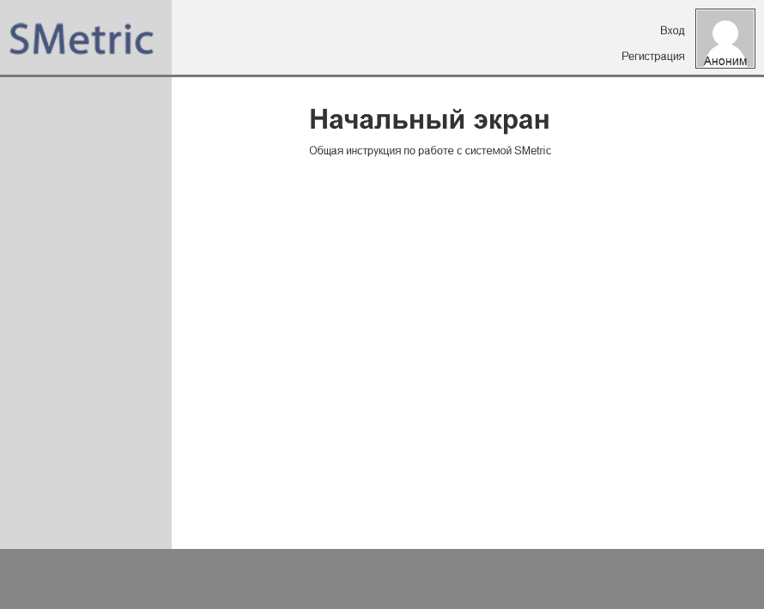

* 1. Вход

OnPageLoad:  
 Case 1:

* + 1. User Interface

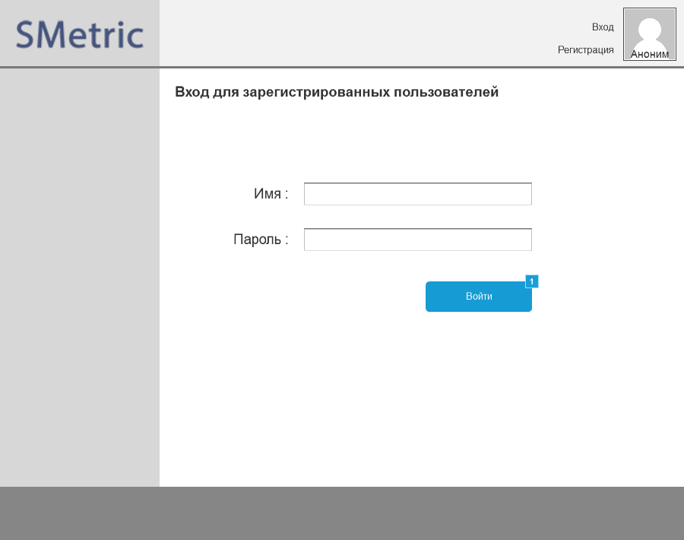

* + 1. Widget Table

| Footnote | Interactions |
| --- | --- |
| 1 | OnClick:  Case 1:  Open Работаем in Current Window |

* 1. Регистрация

OnPageLoad:  
 Case 1:  
 Set (Аватар)/Аватар to Аноним

* + 1. User Interface

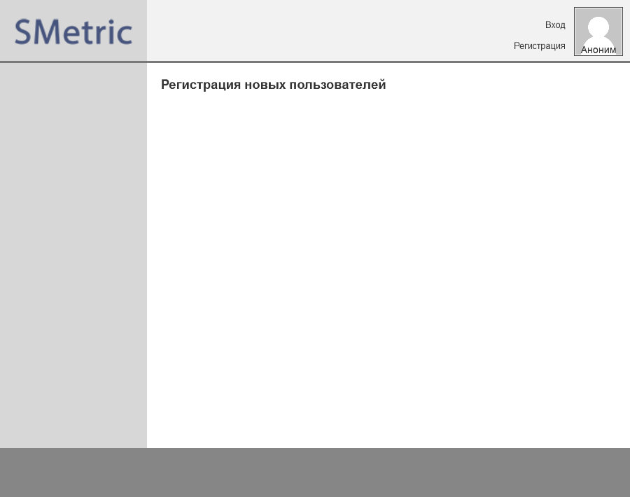

* 1. Профиль

OnPageLoad:  
 Case 1:  
 Set (Аватар)/Аватар to Авторизован,  
(Гл.Меню)/Гл.меню to Начало

* + 1. User Interface

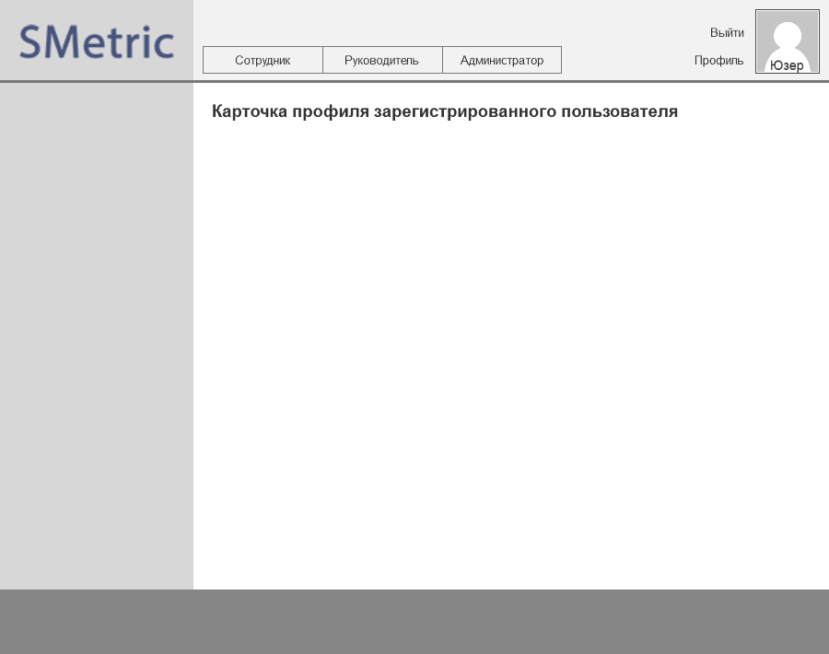

* 1. Работаем

OnPageLoad:  
 Case 1:  
 Set (Аватар)/Аватар to Авторизован,  
(Гл.Меню)/Гл.меню to Начало

* + 1. User Interface

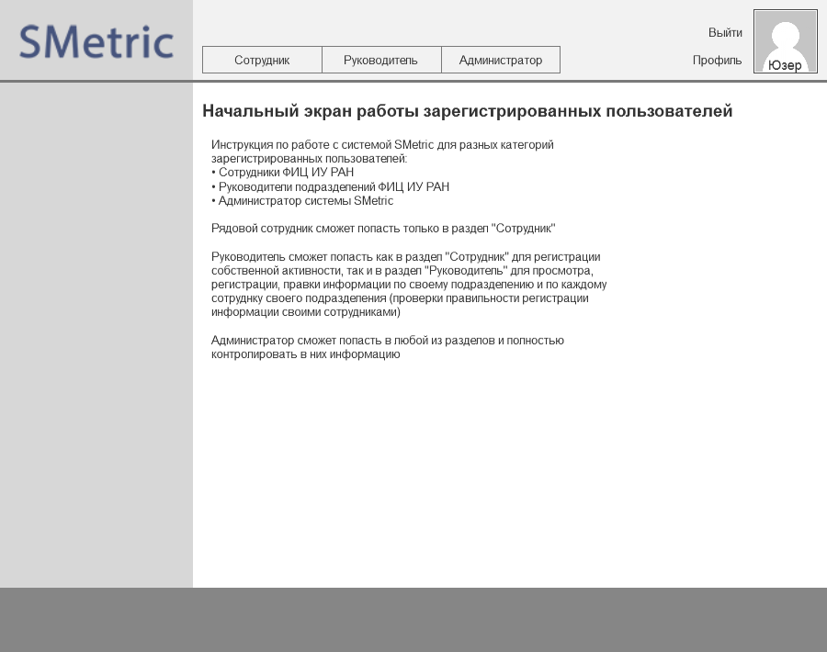

* 1. Сотрудник

OnPageLoad:  
 Case 1:  
 Set (Гл.Меню)/Гл.меню to Сотрудник,  
(Аватар)/Аватар to Авторизован,  
(Меню_Сотрудник)/Меню_Сотрудник to Всё выкл

* + 1. User Interface

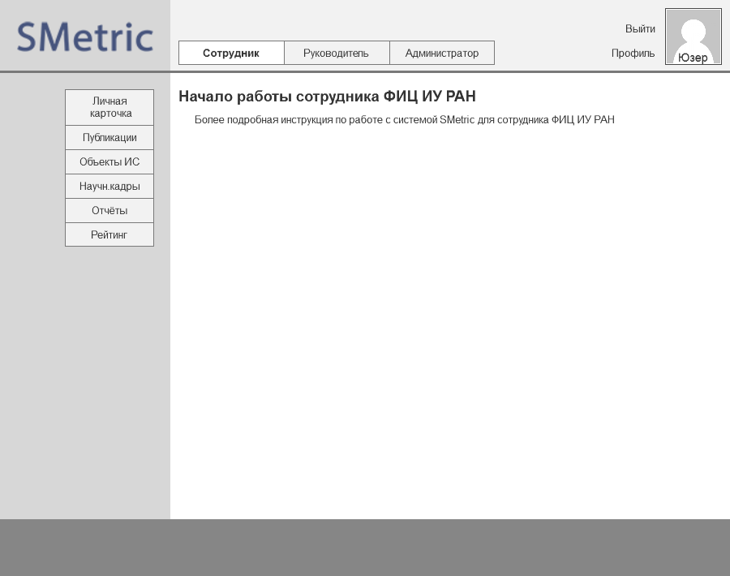

* 1. Личн.карточка

OnPageLoad:  
 Case 1:  
 Set (Аватар)/Аватар to Авторизован,  
(Гл.Меню)/Гл.меню to Сотрудник,  
(Меню_Сотрудник)/Меню_Сотрудник to Личн.карточка

* + 1. User Interface

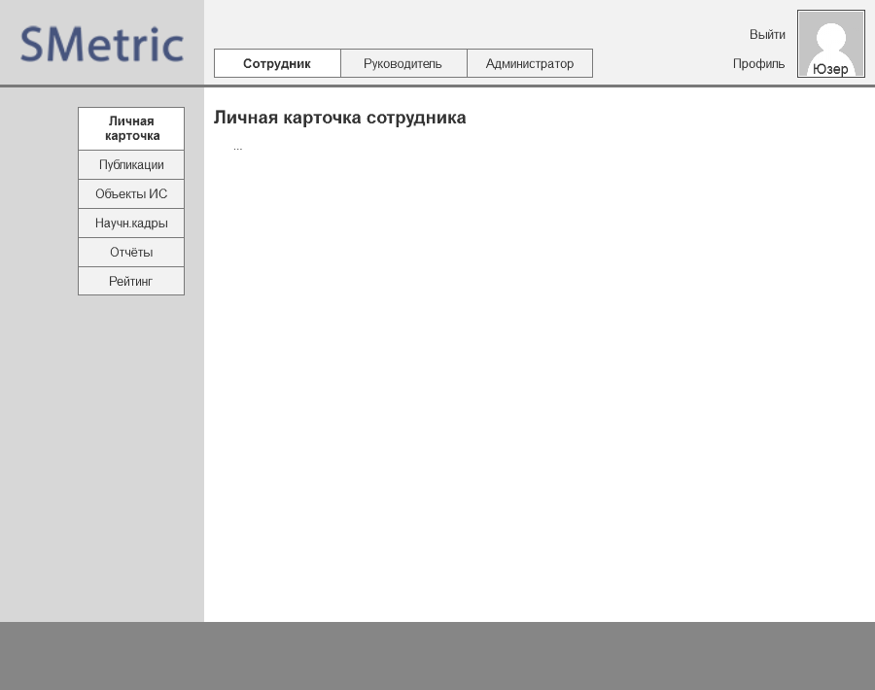

* 1. Публикации

OnPageLoad:  
 Case 1:  
 Set (Аватар)/Аватар to Авторизован,  
(Гл.Меню)/Гл.меню to Сотрудник,  
(Меню_Сотрудник)/Меню_Сотрудник to Публикации

* + 1. User Interface

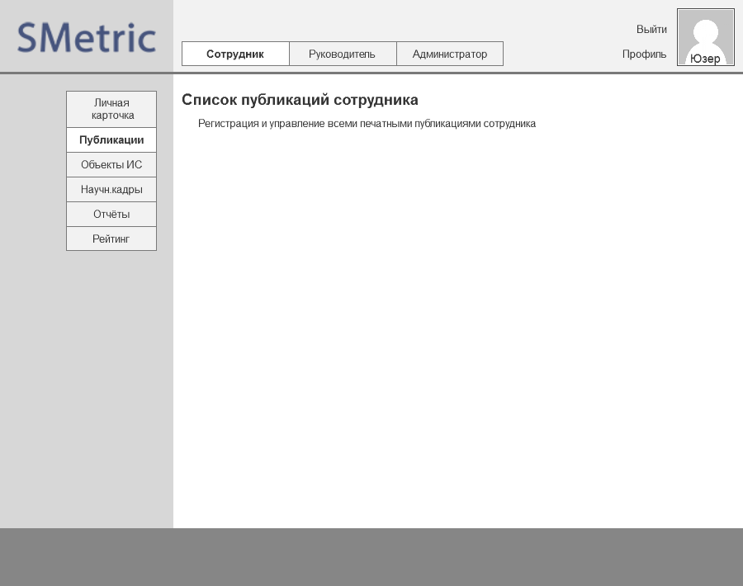

* 1. Объекты ИС

OnPageLoad:  
 Case 1:  
 Set (Аватар)/Аватар to Авторизован,  
(Гл.Меню)/Гл.меню to Сотрудник,  
(Меню_Сотрудник)/Меню_Сотрудник to Объекты ИС

* + 1. User Interface

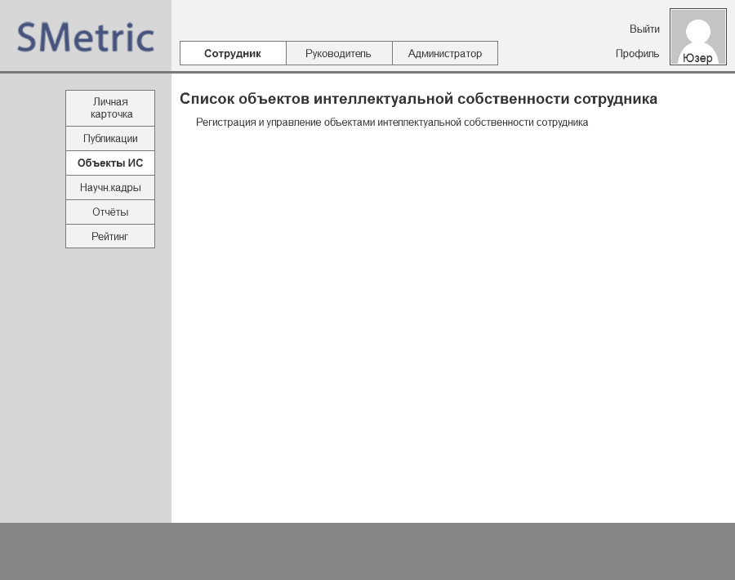

* 1. Научн.кадры

OnPageLoad:  
 Case 1:  
 Set (Аватар)/Аватар to Авторизован,  
(Гл.Меню)/Гл.меню to Сотрудник,  
(Меню_Сотрудник)/Меню_Сотрудник to Научн.кадры

* + 1. User Interface

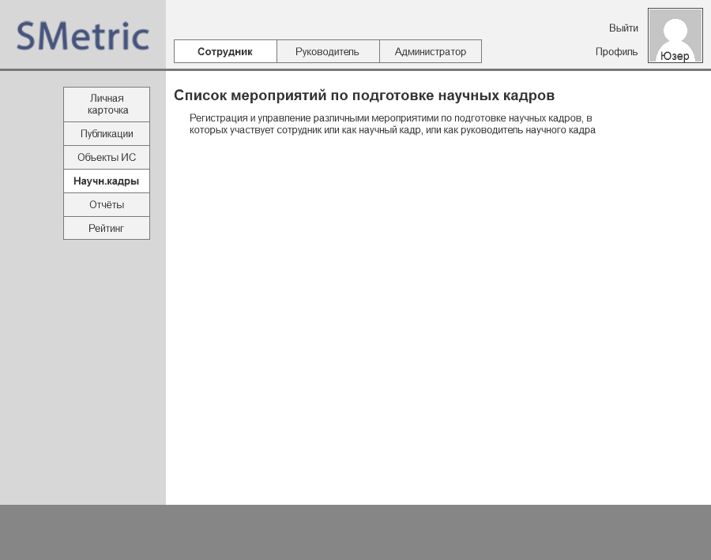

* 1. Отчёты

OnPageLoad:  
 Case 1:  
 Set (Аватар)/Аватар to Авторизован,  
(Гл.Меню)/Гл.меню to Сотрудник,  
(Меню_Сотрудник)/Меню_Сотрудник to Отчёты

* + 1. User Interface

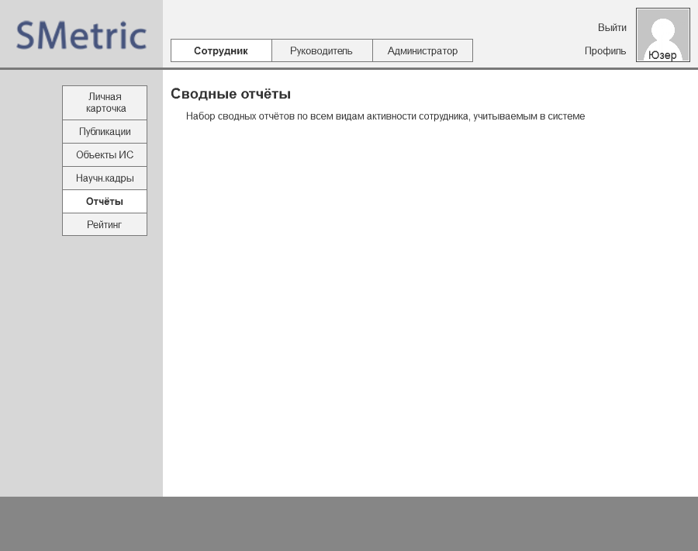

* 1. Рейтинг

OnPageLoad:  
 Case 1:  
 Set (Аватар)/Аватар to Авторизован,  
(Гл.Меню)/Гл.меню to Сотрудник,  
(Меню_Сотрудник)/Меню_Сотрудник to Рейтинг

* + 1. User Interface

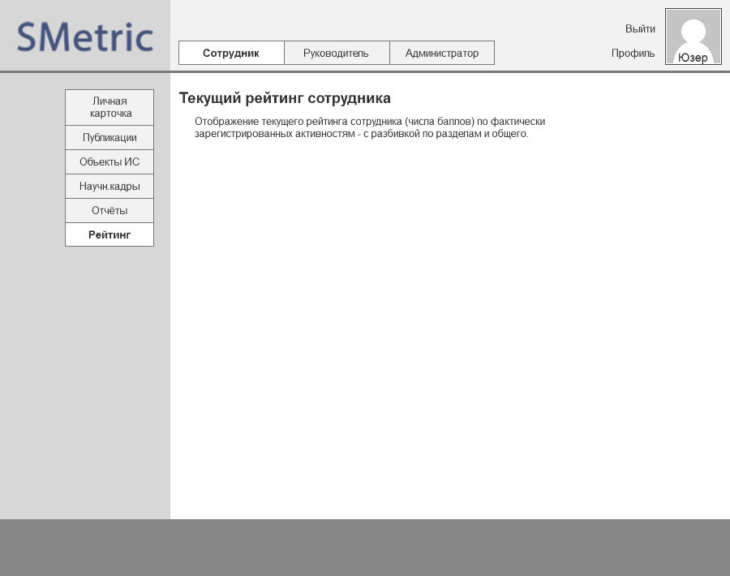

* 1. Руководитель

OnPageLoad:  
 Case 1:  
 Set (Гл.Меню)/Гл.меню to Руководитель,  
(Аватар)/Аватар to Авторизован,  
(Меню_Руководитель)/Меню_Руководитель to Всё выкл

* + 1. User Interface

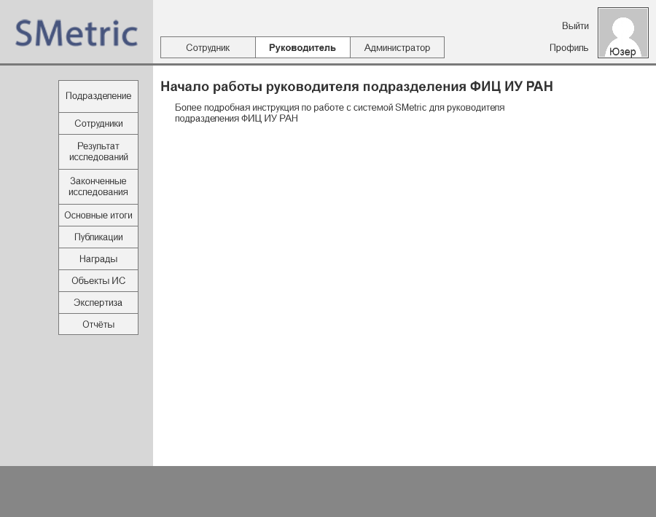

* 1. Подразделение

OnPageLoad:  
 Case 1:  
 Set (Аватар)/Аватар to Авторизован,  
(Гл.Меню)/Гл.меню to Руководитель,  
(Меню_Руководитель)/Меню_Руководитель to Подразделение

* + 1. User Interface

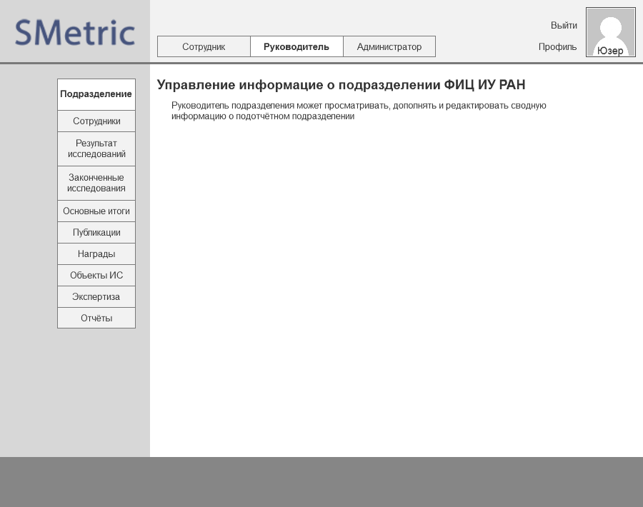

* 1. Сотрудники

OnPageLoad:  
 Case 1:  
 Set (Аватар)/Аватар to Авторизован,  
(Гл.Меню)/Гл.меню to Руководитель,  
(Меню_Руководитель)/Меню_Руководитель to Сотрудники

* + 1. User Interface

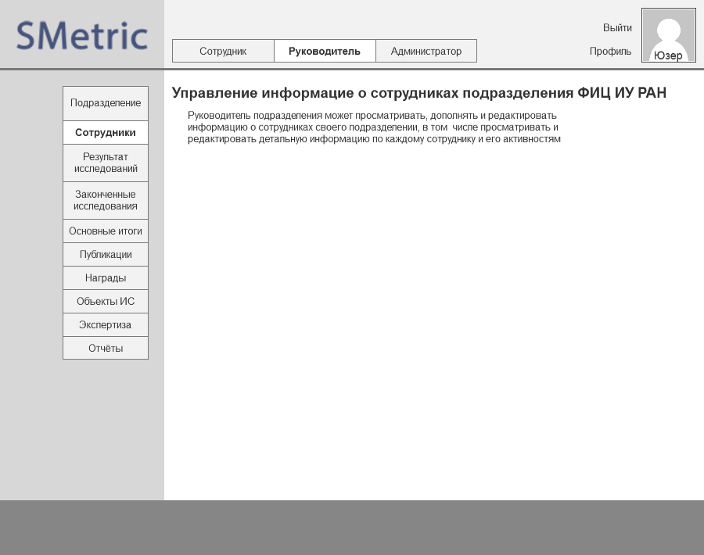

* 1. Рез-ты_исслед.

OnPageLoad:  
 Case 1:  
 Set (Аватар)/Аватар to Авторизован,  
(Гл.Меню)/Гл.меню to Руководитель,  
(Меню_Руководитель)/Меню_Руководитель to Рез-ты_исслед.

* + 1. User Interface

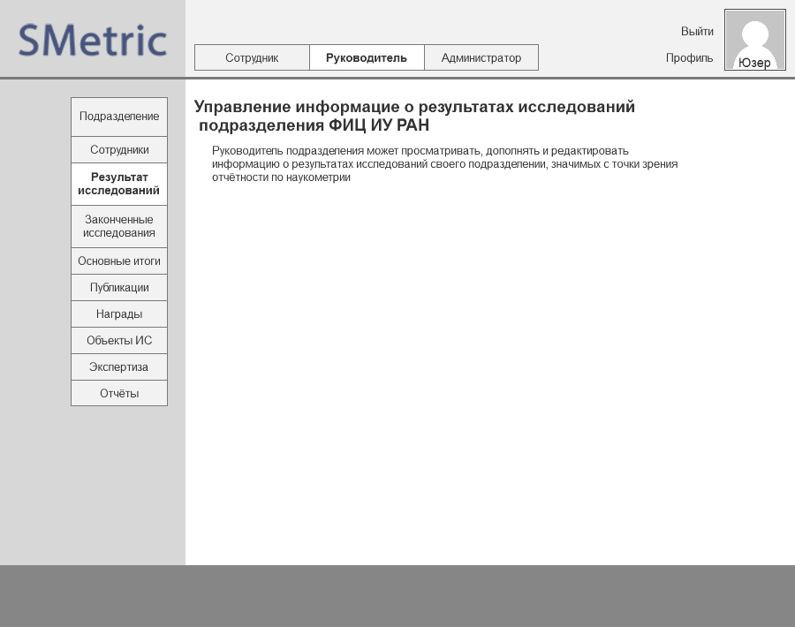

* 1. Законч_исслед.

OnPageLoad:  
 Case 1:  
 Set (Аватар)/Аватар to Авторизован,  
(Гл.Меню)/Гл.меню to Руководитель,  
(Меню_Руководитель)/Меню_Руководитель to Законч_исслед.

* + 1. User Interface

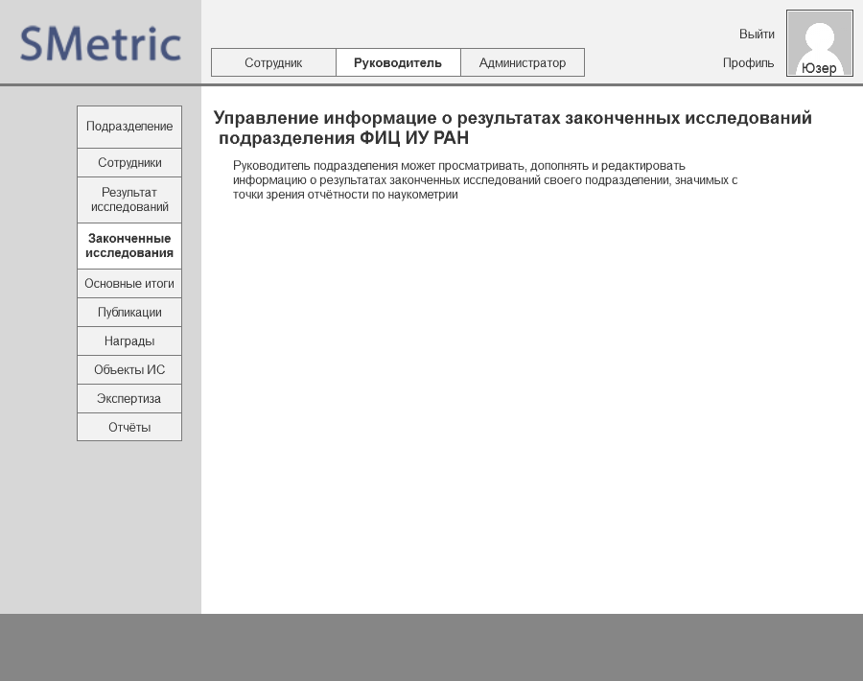

* 1. Основные_итоги

OnPageLoad:  
 Case 1:  
 Set (Аватар)/Аватар to Авторизован,  
(Гл.Меню)/Гл.меню to Руководитель,  
(Меню_Руководитель)/Меню_Руководитель to Основные_итоги

* + 1. User Interface

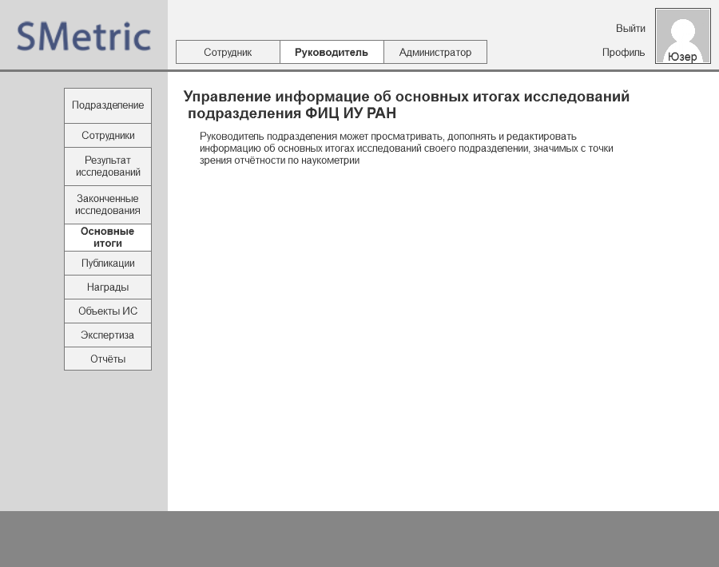

* 1. Публикации

OnPageLoad:  
 Case 1:  
 Set (Аватар)/Аватар to Авторизован,  
(Гл.Меню)/Гл.меню to Руководитель,  
(Меню_Руководитель)/Меню_Руководитель to Публикации

* + 1. User Interface

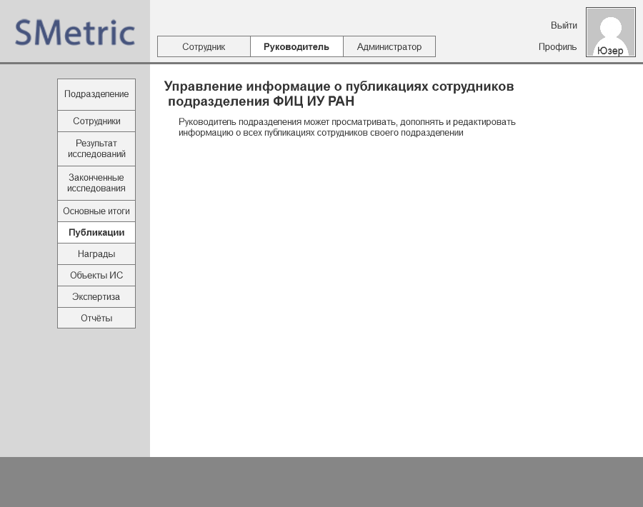

* 1. Награды

OnPageLoad:  
 Case 1:  
 Set (Аватар)/Аватар to Авторизован,  
(Гл.Меню)/Гл.меню to Руководитель,  
(Меню_Руководитель)/Меню_Руководитель to Награды

* + 1. User Interface

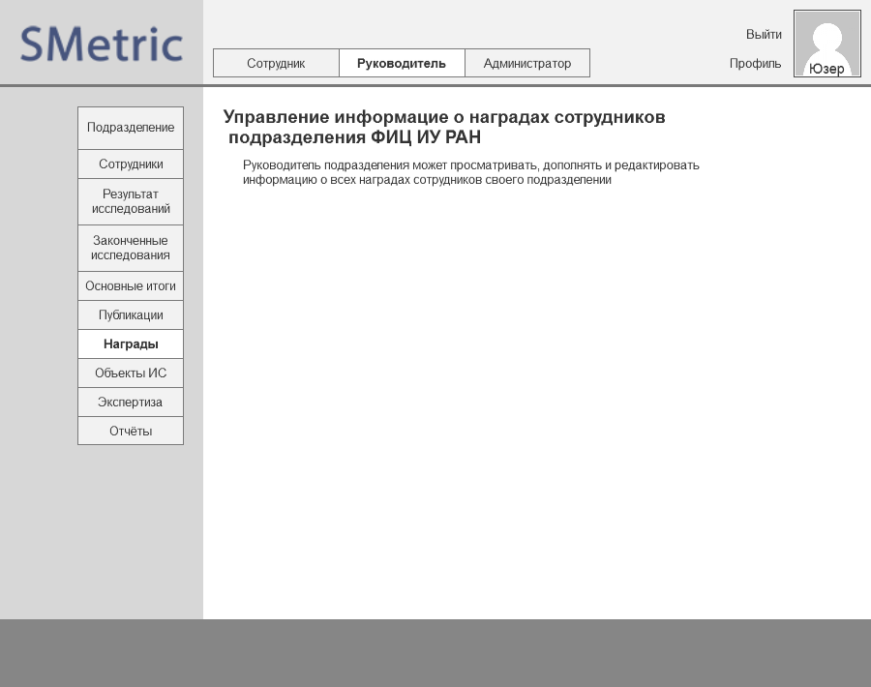

* 1. Объекты_ИС

OnPageLoad:  
 Case 1:  
 Set (Аватар)/Аватар to Авторизован,  
(Гл.Меню)/Гл.меню to Руководитель,  
(Меню_Руководитель)/Меню_Руководитель to Объекты_ИС

* + 1. User Interface

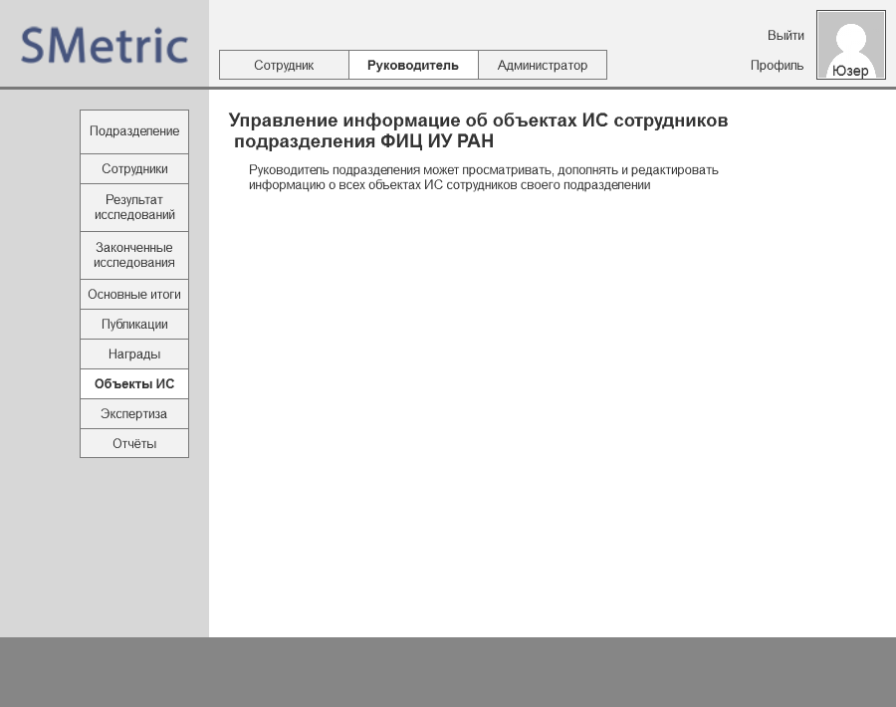

* 1. Экспертиза

OnPageLoad:  
 Case 1:  
 Set (Аватар)/Аватар to Авторизован,  
(Гл.Меню)/Гл.меню to Руководитель,  
(Меню_Руководитель)/Меню_Руководитель to Экспертиза

* + 1. User Interface

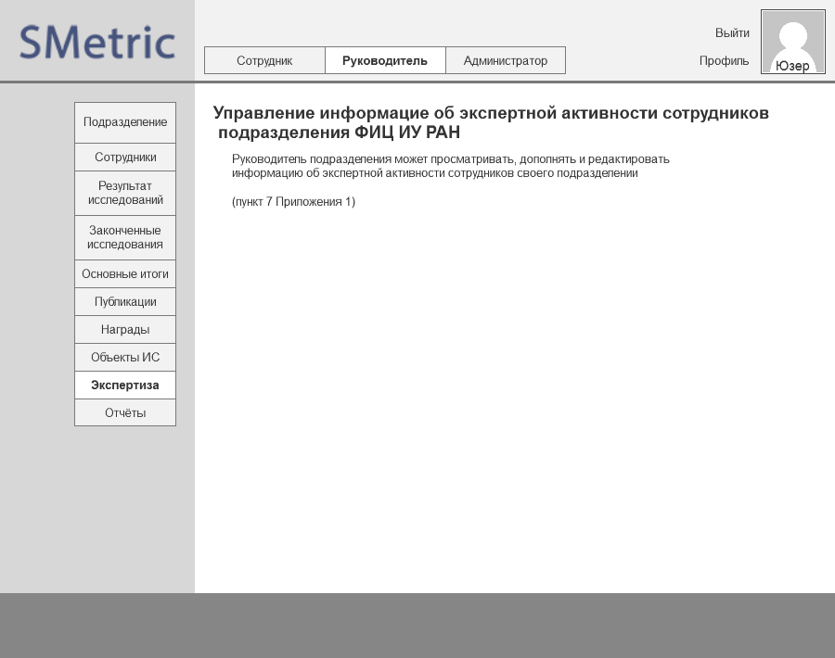

* 1. Отчёты

OnPageLoad:  
 Case 1:  
 Set (Аватар)/Аватар to Авторизован,  
(Гл.Меню)/Гл.меню to Руководитель,  
(Меню_Руководитель)/Меню_Руководитель to Отчёты

* + 1. User Interface

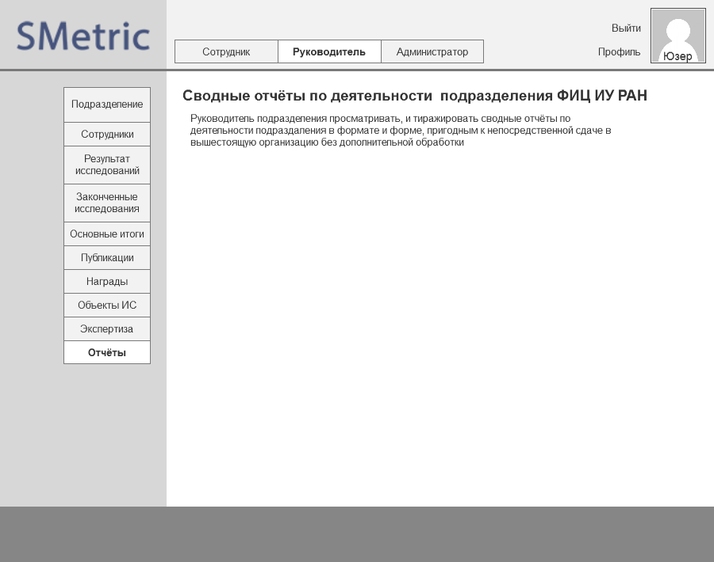

* 1. Администратор

OnPageLoad:  
 Case 1:  
 Set (Гл.Меню)/Гл.меню to Администратор,  
(Аватар)/Аватар to Авторизован,  
(Меню_Администратор)/Меню_Администратор to Всё выкл.

* + 1. User Interface

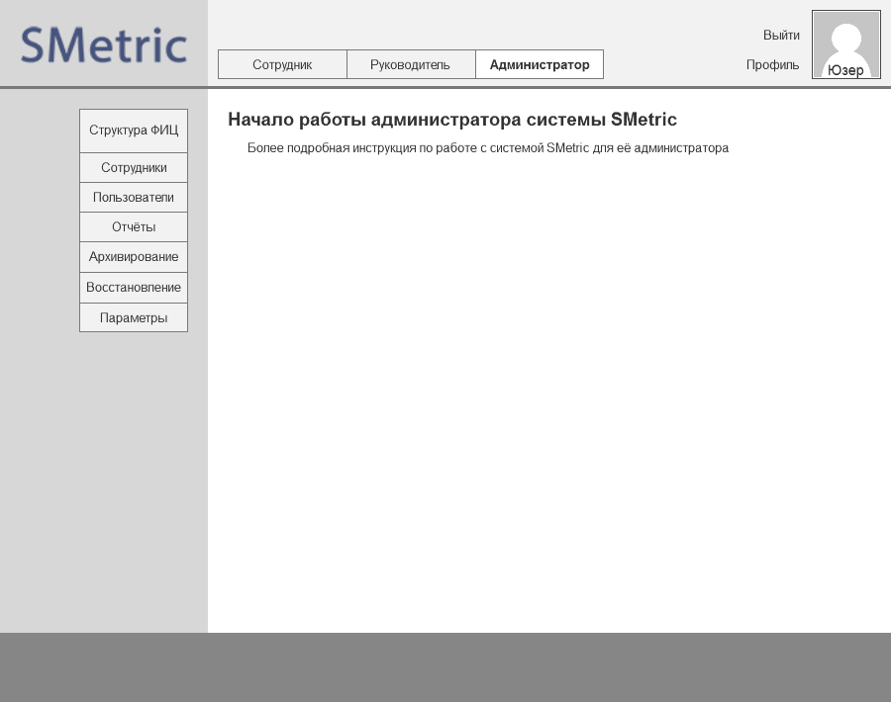

* 1. Структура_ФИЦ

OnPageLoad:  
 Case 1:  
 Set (Аватар)/Аватар to Авторизован,  
(Гл.Меню)/Гл.меню to Администратор,  
(Меню_Администратор)/Меню_Администратор to Структура_ФИЦ

* + 1. User Interface

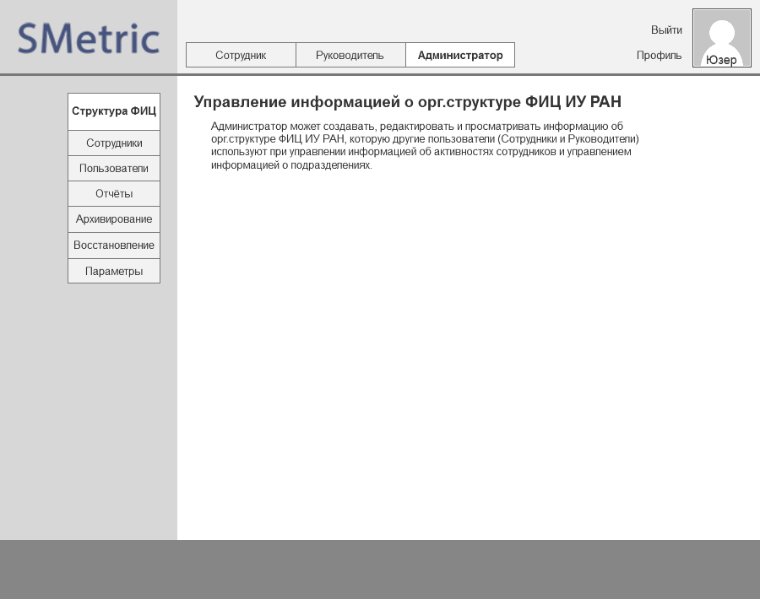

* 1. Сотрудники

OnPageLoad:  
 Case 1:  
 Set (Аватар)/Аватар to Авторизован,  
(Гл.Меню)/Гл.меню to Администратор,  
(Меню_Администратор)/Меню_Администратор to Сотрудники

* + 1. User Interface

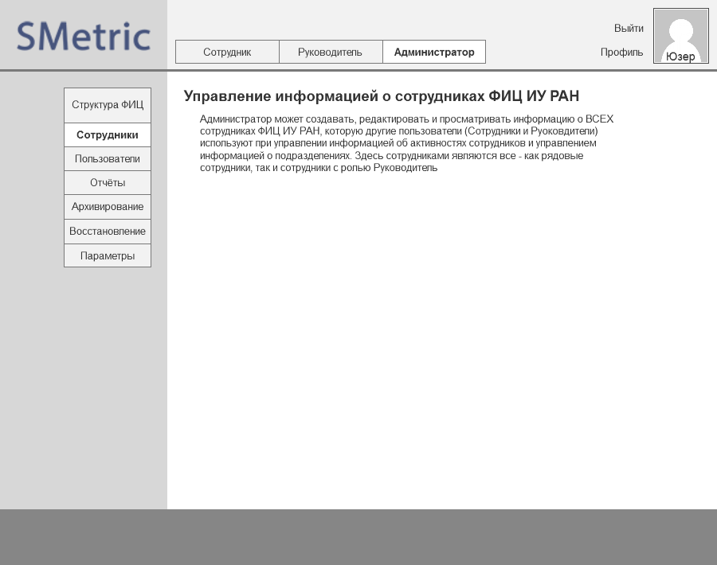

* 1. Пользователи

OnPageLoad:  
 Case 1:  
 Set (Аватар)/Аватар to Авторизован,  
(Гл.Меню)/Гл.меню to Администратор,  
(Меню_Администратор)/Меню_Администратор to Пользователи

* + 1. User Interface

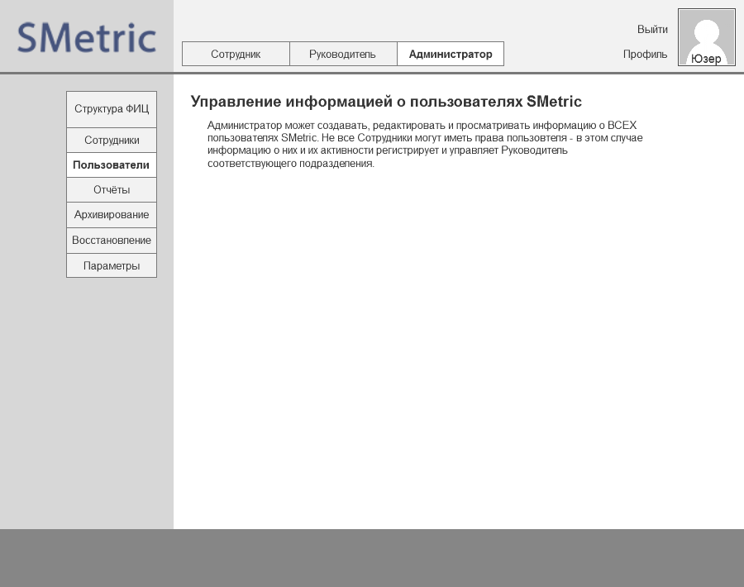

* 1. Отчёты

OnPageLoad:  
 Case 1:  
 Set (Аватар)/Аватар to Авторизован,  
(Гл.Меню)/Гл.меню to Администратор,  
(Меню_Администратор)/Меню_Администратор to Отчёты

* + 1. User Interface

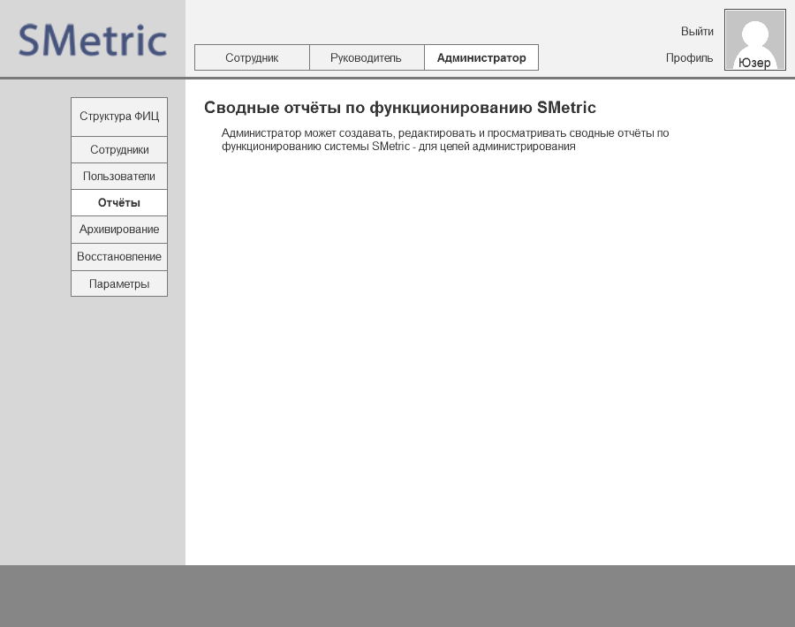

* 1. Архивирование

OnPageLoad:  
 Case 1:  
 Set (Аватар)/Аватар to Авторизован,  
(Гл.Меню)/Гл.меню to Администратор,  
(Меню_Администратор)/Меню_Администратор to Архивирование

* + 1. User Interface

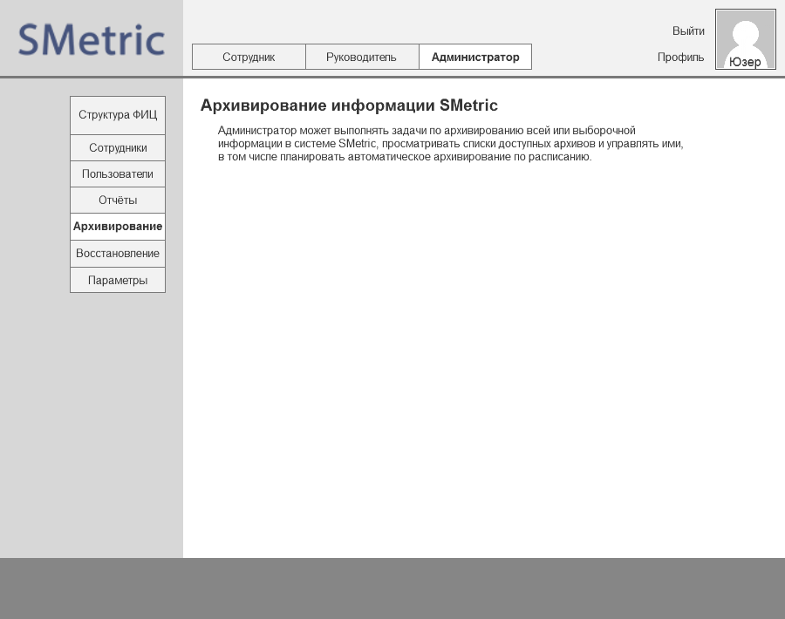

* 1. Восстановление

OnPageLoad:  
 Case 1:  
 Set (Аватар)/Аватар to Авторизован,  
(Гл.Меню)/Гл.меню to Администратор,  
(Меню_Администратор)/Меню_Администратор to Восстановление

* + 1. User Interface

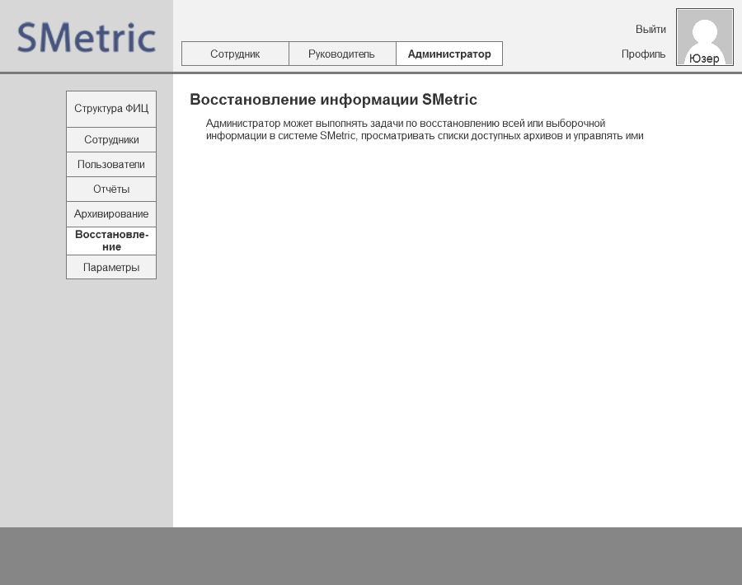

* 1. Параметры

OnPageLoad:  
 Case 1:  
 Set (Аватар)/Аватар to Авторизован,  
(Гл.Меню)/Гл.меню to Администратор,  
(Меню_Администратор)/Меню_Администратор to Параметры

* + 1. User Interface

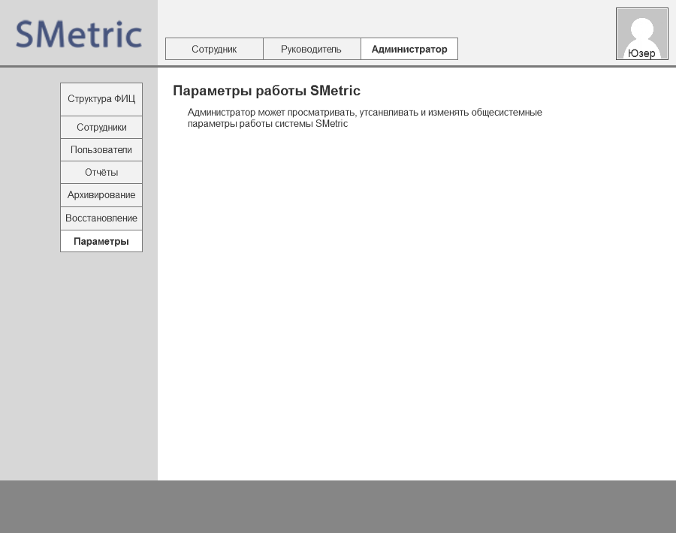

1. Masters
   1. Master List

Главная  
Меню  
 Меню_Администратор  
 Меню_Сотрудник  
 Меню_Руководитель  
 Гл.Меню  
 МенюАноним  
 МенюАвторизован  
Аватар

* 1. Главная
     1. User Interface

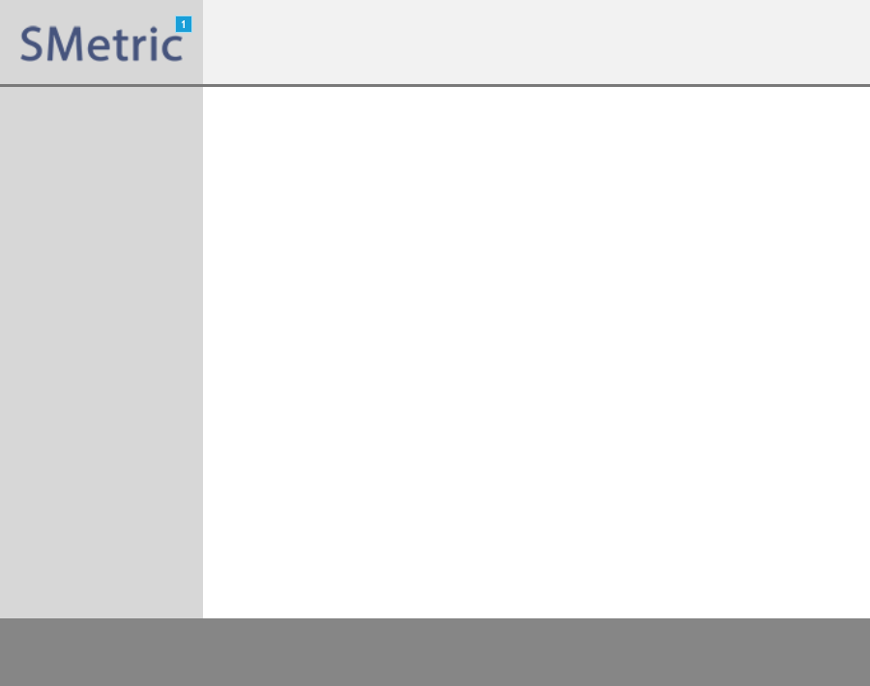

* + 1. Widget Table

| Footnote | Interactions |
| --- | --- |
| 1 | OnClick:  Case 1:  Open Начало in Current Window |

* 1. Меню_Администратор
     1. User Interface

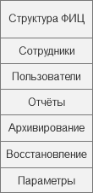

* + 1. Меню_Администратор
       1. Всё выкл.
       2. User Interface

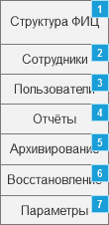

* + - 1. Widget Table

| Footnote | Interactions |
| --- | --- |
| 1 | OnClick:  Case 1:  Open Структура_ФИЦ in Current Window |
| 2 | OnClick:  Case 1:  Open Сотрудники in Current Window |
| 3 | OnClick:  Case 1:  Open Пользователи in Current Window |
| 4 | OnClick:  Case 1:  Open Отчёты in Current Window |
| 5 | OnClick:  Case 1:  Open Архивирование in Current Window |
| 6 | OnClick:  Case 1:  Open Восстановление in Current Window |
| 7 | OnClick:  Case 1:  Open Параметры in Current Window |

* + - 1. Структура_ФИЦ
      2. User Interface

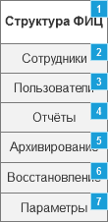

* + - 1. Widget Table

| Footnote | Interactions |
| --- | --- |
| 1 | OnClick:  Case 1:  Open Структура_ФИЦ in Current Window |
| 2 | OnClick:  Case 1:  Open Сотрудники in Current Window |
| 3 | OnClick:  Case 1:  Open Пользователи in Current Window |
| 4 | OnClick:  Case 1:  Open Отчёты in Current Window |
| 5 | OnClick:  Case 1:  Open Архивирование in Current Window |
| 6 | OnClick:  Case 1:  Open Восстановление in Current Window |
| 7 | OnClick:  Case 1:  Open Параметры in Current Window |

* + - 1. Сотрудники
      2. User Interface

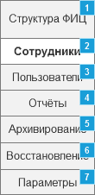

* + - 1. Widget Table

| Footnote | Interactions |
| --- | --- |
| 1 | OnClick:  Case 1:  Open Структура_ФИЦ in Current Window |
| 2 | OnClick:  Case 1:  Open Сотрудники in Current Window |
| 3 | OnClick:  Case 1:  Open Пользователи in Current Window |
| 4 | OnClick:  Case 1:  Open Отчёты in Current Window |
| 5 | OnClick:  Case 1:  Open Архивирование in Current Window |
| 6 | OnClick:  Case 1:  Open Восстановление in Current Window |
| 7 | OnClick:  Case 1:  Open Параметры in Current Window |

* + - 1. Пользователи
      2. User Interface

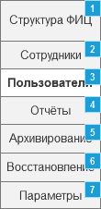

* + - 1. Widget Table

| Footnote | Interactions |
| --- | --- |
| 1 | OnClick:  Case 1:  Open Структура_ФИЦ in Current Window |
| 2 | OnClick:  Case 1:  Open Сотрудники in Current Window |
| 3 | OnClick:  Case 1:  Open Пользователи in Current Window |
| 4 | OnClick:  Case 1:  Open Отчёты in Current Window |
| 5 | OnClick:  Case 1:  Open Архивирование in Current Window |
| 6 | OnClick:  Case 1:  Open Восстановление in Current Window |
| 7 | OnClick:  Case 1:  Open Параметры in Current Window |

* + - 1. Отчёты
      2. User Interface

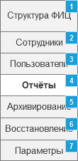

* + - 1. Widget Table

| Footnote | Interactions |
| --- | --- |
| 1 | OnClick:  Case 1:  Open Структура_ФИЦ in Current Window |
| 2 | OnClick:  Case 1:  Open Сотрудники in Current Window |
| 3 | OnClick:  Case 1:  Open Пользователи in Current Window |
| 4 | OnClick:  Case 1:  Open Отчёты in Current Window |
| 5 | OnClick:  Case 1:  Open Архивирование in Current Window |
| 6 | OnClick:  Case 1:  Open Восстановление in Current Window |
| 7 | OnClick:  Case 1:  Open Параметры in Current Window |

* + - 1. Архивирование
      2. User Interface

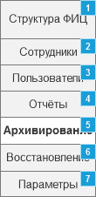

* + - 1. Widget Table

| Footnote | Interactions |
| --- | --- |
| 1 | OnClick:  Case 1:  Open Структура_ФИЦ in Current Window |
| 2 | OnClick:  Case 1:  Open Сотрудники in Current Window |
| 3 | OnClick:  Case 1:  Open Пользователи in Current Window |
| 4 | OnClick:  Case 1:  Open Отчёты in Current Window |
| 5 | OnClick:  Case 1:  Open Архивирование in Current Window |
| 6 | OnClick:  Case 1:  Open Восстановление in Current Window |
| 7 | OnClick:  Case 1:  Open Параметры in Current Window |

* + - 1. Восстановление
      2. User Interface

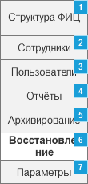

* + - 1. Widget Table

| Footnote | Interactions |
| --- | --- |
| 1 | OnClick:  Case 1:  Open Структура_ФИЦ in Current Window |
| 2 | OnClick:  Case 1:  Open Сотрудники in Current Window |
| 3 | OnClick:  Case 1:  Open Пользователи in Current Window |
| 4 | OnClick:  Case 1:  Open Отчёты in Current Window |
| 5 | OnClick:  Case 1:  Open Архивирование in Current Window |
| 6 | OnClick:  Case 1:  Open Восстановление in Current Window |
| 7 | OnClick:  Case 1:  Open Параметры in Current Window |

* + - 1. Параметры
      2. User Interface

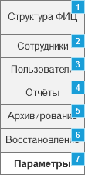

* + - 1. Widget Table

| Footnote | Interactions |
| --- | --- |
| 1 | OnClick:  Case 1:  Open Структура_ФИЦ in Current Window |
| 2 | OnClick:  Case 1:  Open Сотрудники in Current Window |
| 3 | OnClick:  Case 1:  Open Пользователи in Current Window |
| 4 | OnClick:  Case 1:  Open Отчёты in Current Window |
| 5 | OnClick:  Case 1:  Open Архивирование in Current Window |
| 6 | OnClick:  Case 1:  Open Восстановление in Current Window |
| 7 | OnClick:  Case 1:  Open Параметры in Current Window |

* 1. Меню_Сотрудник
     1. User Interface

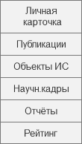

* + 1. Меню_Сотрудник
       1. Всё выкл
       2. User Interface

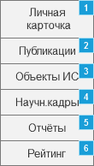

* + - 1. Widget Table

| Footnote | Interactions |
| --- | --- |
| 1 | OnClick:  Case 1:  Open Личн.карточка in Current Window |
| 2 | OnClick:  Case 1:  Open Публикации in Current Window |
| 3 | OnClick:  Case 1:  Open Объекты ИС in Current Window |
| 4 | OnClick:  Case 1:  Open Научн.кадры in Current Window |
| 5 | OnClick:  Case 1:  Open Отчёты in Current Window |
| 6 | OnClick:  Case 1:  Open Рейтинг in Current Window |

* + - 1. Личн.карточка
      2. User Interface

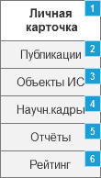

* + - 1. Widget Table

| Footnote | Interactions |
| --- | --- |
| 1 | OnClick:  Case 1:  Open Личн.карточка in Current Window |
| 2 | OnClick:  Case 1:  Open Публикации in Current Window |
| 3 | OnClick:  Case 1:  Open Объекты ИС in Current Window |
| 4 | OnClick:  Case 1:  Open Научн.кадры in Current Window |
| 5 | OnClick:  Case 1:  Open Отчёты in Current Window |
| 6 | OnClick:  Case 1:  Open Рейтинг in Current Window |

* + - 1. Публикации
      2. User Interface

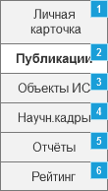

* + - 1. Widget Table

| Footnote | Interactions |
| --- | --- |
| 1 | OnClick:  Case 1:  Open Личн.карточка in Current Window |
| 2 | OnClick:  Case 1:  Open Публикации in Current Window |
| 3 | OnClick:  Case 1:  Open Объекты ИС in Current Window |
| 4 | OnClick:  Case 1:  Open Научн.кадры in Current Window |
| 5 | OnClick:  Case 1:  Open Отчёты in Current Window |
| 6 | OnClick:  Case 1:  Open Рейтинг in Current Window |

* + - 1. Объекты ИС
      2. User Interface

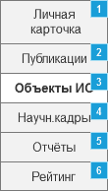

* + - 1. Widget Table

| Footnote | Interactions |
| --- | --- |
| 1 | OnClick:  Case 1:  Open Личн.карточка in Current Window |
| 2 | OnClick:  Case 1:  Open Публикации in Current Window |
| 3 | OnClick:  Case 1:  Open Объекты ИС in Current Window |
| 4 | OnClick:  Case 1:  Open Научн.кадры in Current Window |
| 5 | OnClick:  Case 1:  Open Отчёты in Current Window |
| 6 | OnClick:  Case 1:  Open Рейтинг in Current Window |

* + - 1. Научн.кадры
      2. User Interface

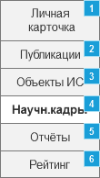

* + - 1. Widget Table

| Footnote | Interactions |
| --- | --- |
| 1 | OnClick:  Case 1:  Open Личн.карточка in Current Window |
| 2 | OnClick:  Case 1:  Open Публикации in Current Window |
| 3 | OnClick:  Case 1:  Open Объекты ИС in Current Window |
| 4 | OnClick:  Case 1:  Open Научн.кадры in Current Window |
| 5 | OnClick:  Case 1:  Open Отчёты in Current Window |
| 6 | OnClick:  Case 1:  Open Рейтинг in Current Window |

* + - 1. Отчёты
      2. User Interface

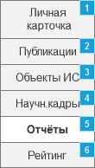

* + - 1. Widget Table

| Footnote | Interactions |
| --- | --- |
| 1 | OnClick:  Case 1:  Open Личн.карточка in Current Window |
| 2 | OnClick:  Case 1:  Open Публикации in Current Window |
| 3 | OnClick:  Case 1:  Open Объекты ИС in Current Window |
| 4 | OnClick:  Case 1:  Open Научн.кадры in Current Window |
| 5 | OnClick:  Case 1:  Open Отчёты in Current Window |
| 6 | OnClick:  Case 1:  Open Рейтинг in Current Window |

* + - 1. Рейтинг
      2. User Interface

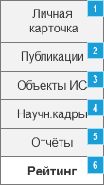

* + - 1. Widget Table

| Footnote | Interactions |
| --- | --- |
| 1 | OnClick:  Case 1:  Open Личн.карточка in Current Window |
| 2 | OnClick:  Case 1:  Open Публикации in Current Window |
| 3 | OnClick:  Case 1:  Open Объекты ИС in Current Window |
| 4 | OnClick:  Case 1:  Open Научн.кадры in Current Window |
| 5 | OnClick:  Case 1:  Open Отчёты in Current Window |
| 6 | OnClick:  Case 1:  Open Рейтинг in Current Window |

* 1. Меню_Руководитель
     1. User Interface

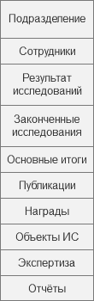

* + 1. Меню_Руководитель
       1. Всё выкл
       2. User Interface

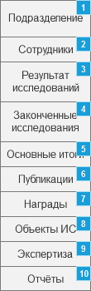

* + - 1. Widget Table

| Footnote | Interactions |
| --- | --- |
| 1 | OnClick:  Case 1:  Open Подразделение in Current Window |
| 2 | OnClick:  Case 1:  Open Сотрудники in Current Window |
| 3 | OnClick:  Case 1:  Open Рез-ты_исслед. in Current Window |
| 4 | OnClick:  Case 1:  Open Законч_исслед. in Current Window |
| 5 | OnClick:  Case 1:  Open Основные_итоги in Current Window |
| 6 | OnClick:  Case 1:  Open Публикации in Current Window |
| 7 | OnClick:  Case 1:  Open Награды in Current Window |
| 8 | OnClick:  Case 1:  Open Объекты_ИС in Current Window |
| 9 | OnClick:  Case 1:  Open Экспертиза in Current Window |
| 10 | OnClick:  Case 1:  Open Отчёты in Current Window |

* + - 1. Подразделение
      2. User Interface

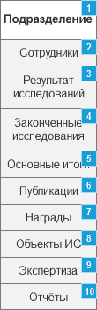

* + - 1. Widget Table

| Footnote | Interactions |
| --- | --- |
| 1 | OnClick:  Case 1:  Open Подразделение in Current Window |
| 2 | OnClick:  Case 1:  Open Сотрудники in Current Window |
| 3 | OnClick:  Case 1:  Open Рез-ты_исслед. in Current Window |
| 4 | OnClick:  Case 1:  Open Законч_исслед. in Current Window |
| 5 | OnClick:  Case 1:  Open Основные_итоги in Current Window |
| 6 | OnClick:  Case 1:  Open Публикации in Current Window |
| 7 | OnClick:  Case 1:  Open Награды in Current Window |
| 8 | OnClick:  Case 1:  Open Объекты_ИС in Current Window |
| 9 | OnClick:  Case 1:  Open Экспертиза in Current Window |
| 10 | OnClick:  Case 1:  Open Отчёты in Current Window |

* + - 1. Сотрудники
      2. User Interface

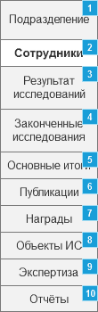

* + - 1. Widget Table

| Footnote | Interactions |
| --- | --- |
| 1 | OnClick:  Case 1:  Open Подразделение in Current Window |
| 2 | OnClick:  Case 1:  Open Сотрудники in Current Window |
| 3 | OnClick:  Case 1:  Open Рез-ты_исслед. in Current Window |
| 4 | OnClick:  Case 1:  Open Законч_исслед. in Current Window |
| 5 | OnClick:  Case 1:  Open Основные_итоги in Current Window |
| 6 | OnClick:  Case 1:  Open Публикации in Current Window |
| 7 | OnClick:  Case 1:  Open Награды in Current Window |
| 8 | OnClick:  Case 1:  Open Объекты_ИС in Current Window |
| 9 | OnClick:  Case 1:  Open Экспертиза in Current Window |
| 10 | OnClick:  Case 1:  Open Отчёты in Current Window |

* + - 1. Рез-ты_исслед.
      2. User Interface

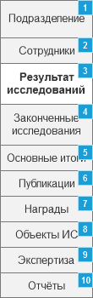

* + - 1. Widget Table

| Footnote | Interactions |
| --- | --- |
| 1 | OnClick:  Case 1:  Open Подразделение in Current Window |
| 2 | OnClick:  Case 1:  Open Сотрудники in Current Window |
| 3 | OnClick:  Case 1:  Open Рез-ты_исслед. in Current Window |
| 4 | OnClick:  Case 1:  Open Законч_исслед. in Current Window |
| 5 | OnClick:  Case 1:  Open Основные_итоги in Current Window |
| 6 | OnClick:  Case 1:  Open Публикации in Current Window |
| 7 | OnClick:  Case 1:  Open Награды in Current Window |
| 8 | OnClick:  Case 1:  Open Объекты_ИС in Current Window |
| 9 | OnClick:  Case 1:  Open Экспертиза in Current Window |
| 10 | OnClick:  Case 1:  Open Отчёты in Current Window |

* + - 1. Законч_исслед.
      2. User Interface

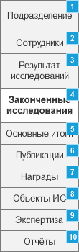

* + - 1. Widget Table

| Footnote | Interactions |
| --- | --- |
| 1 | OnClick:  Case 1:  Open Подразделение in Current Window |
| 2 | OnClick:  Case 1:  Open Сотрудники in Current Window |
| 3 | OnClick:  Case 1:  Open Рез-ты_исслед. in Current Window |
| 4 | OnClick:  Case 1:  Open Законч_исслед. in Current Window |
| 5 | OnClick:  Case 1:  Open Основные_итоги in Current Window |
| 6 | OnClick:  Case 1:  Open Публикации in Current Window |
| 7 | OnClick:  Case 1:  Open Награды in Current Window |
| 8 | OnClick:  Case 1:  Open Объекты_ИС in Current Window |
| 9 | OnClick:  Case 1:  Open Экспертиза in Current Window |
| 10 | OnClick:  Case 1:  Open Отчёты in Current Window |

* + - 1. Основные_итоги
      2. User Interface

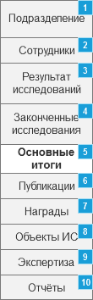

* + - 1. Widget Table

| Footnote | Interactions |
| --- | --- |
| 1 | OnClick:  Case 1:  Open Подразделение in Current Window |
| 2 | OnClick:  Case 1:  Open Сотрудники in Current Window |
| 3 | OnClick:  Case 1:  Open Рез-ты_исслед. in Current Window |
| 4 | OnClick:  Case 1:  Open Законч_исслед. in Current Window |
| 5 | OnClick:  Case 1:  Open Основные_итоги in Current Window |
| 6 | OnClick:  Case 1:  Open Публикации in Current Window |
| 7 | OnClick:  Case 1:  Open Награды in Current Window |
| 8 | OnClick:  Case 1:  Open Объекты_ИС in Current Window |
| 9 | OnClick:  Case 1:  Open Экспертиза in Current Window |
| 10 | OnClick:  Case 1:  Open Отчёты in Current Window |

* + - 1. Публикации
      2. User Interface

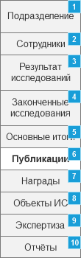

* + - 1. Widget Table

| Footnote | Interactions |
| --- | --- |
| 1 | OnClick:  Case 1:  Open Подразделение in Current Window |
| 2 | OnClick:  Case 1:  Open Сотрудники in Current Window |
| 3 | OnClick:  Case 1:  Open Рез-ты_исслед. in Current Window |
| 4 | OnClick:  Case 1:  Open Законч_исслед. in Current Window |
| 5 | OnClick:  Case 1:  Open Основные_итоги in Current Window |
| 6 | OnClick:  Case 1:  Open Публикации in Current Window |
| 7 | OnClick:  Case 1:  Open Награды in Current Window |
| 8 | OnClick:  Case 1:  Open Объекты_ИС in Current Window |
| 9 | OnClick:  Case 1:  Open Экспертиза in Current Window |
| 10 | OnClick:  Case 1:  Open Отчёты in Current Window |

* + - 1. Награды
      2. User Interface

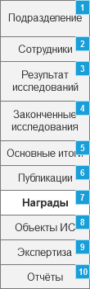

* + - 1. Widget Table

| Footnote | Interactions |
| --- | --- |
| 1 | OnClick:  Case 1:  Open Подразделение in Current Window |
| 2 | OnClick:  Case 1:  Open Сотрудники in Current Window |
| 3 | OnClick:  Case 1:  Open Рез-ты_исслед. in Current Window |
| 4 | OnClick:  Case 1:  Open Законч_исслед. in Current Window |
| 5 | OnClick:  Case 1:  Open Основные_итоги in Current Window |
| 6 | OnClick:  Case 1:  Open Публикации in Current Window |
| 7 | OnClick:  Case 1:  Open Награды in Current Window |
| 8 | OnClick:  Case 1:  Open Объекты_ИС in Current Window |
| 9 | OnClick:  Case 1:  Open Экспертиза in Current Window |
| 10 | OnClick:  Case 1:  Open Отчёты in Current Window |

* + - 1. Объекты_ИС
      2. User Interface

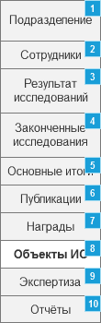

* + - 1. Widget Table

| Footnote | Interactions |
| --- | --- |
| 1 | OnClick:  Case 1:  Open Подразделение in Current Window |
| 2 | OnClick:  Case 1:  Open Сотрудники in Current Window |
| 3 | OnClick:  Case 1:  Open Рез-ты_исслед. in Current Window |
| 4 | OnClick:  Case 1:  Open Законч_исслед. in Current Window |
| 5 | OnClick:  Case 1:  Open Основные_итоги in Current Window |
| 6 | OnClick:  Case 1:  Open Публикации in Current Window |
| 7 | OnClick:  Case 1:  Open Награды in Current Window |
| 8 | OnClick:  Case 1:  Open Объекты_ИС in Current Window |
| 9 | OnClick:  Case 1:  Open Экспертиза in Current Window |
| 10 | OnClick:  Case 1:  Open Отчёты in Current Window |

* + - 1. Экспертиза
      2. User Interface

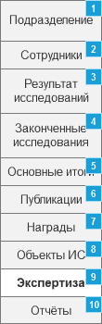

* + - 1. Widget Table

| Footnote | Interactions |
| --- | --- |
| 1 | OnClick:  Case 1:  Open Подразделение in Current Window |
| 2 | OnClick:  Case 1:  Open Сотрудники in Current Window |
| 3 | OnClick:  Case 1:  Open Рез-ты_исслед. in Current Window |
| 4 | OnClick:  Case 1:  Open Законч_исслед. in Current Window |
| 5 | OnClick:  Case 1:  Open Основные_итоги in Current Window |
| 6 | OnClick:  Case 1:  Open Публикации in Current Window |
| 7 | OnClick:  Case 1:  Open Награды in Current Window |
| 8 | OnClick:  Case 1:  Open Объекты_ИС in Current Window |
| 9 | OnClick:  Case 1:  Open Экспертиза in Current Window |
| 10 | OnClick:  Case 1:  Open Отчёты in Current Window |

* + - 1. Отчёты
      2. User Interface

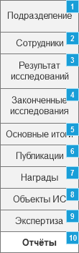

* + - 1. Widget Table

| Footnote | Interactions |
| --- | --- |
| 1 | OnClick:  Case 1:  Open Подразделение in Current Window |
| 2 | OnClick:  Case 1:  Open Сотрудники in Current Window |
| 3 | OnClick:  Case 1:  Open Рез-ты_исслед. in Current Window |
| 4 | OnClick:  Case 1:  Open Законч_исслед. in Current Window |
| 5 | OnClick:  Case 1:  Open Основные_итоги in Current Window |
| 6 | OnClick:  Case 1:  Open Публикации in Current Window |
| 7 | OnClick:  Case 1:  Open Награды in Current Window |
| 8 | OnClick:  Case 1:  Open Объекты_ИС in Current Window |
| 9 | OnClick:  Case 1:  Open Экспертиза in Current Window |
| 10 | OnClick:  Case 1:  Open Отчёты in Current Window |

* 1. Гл.Меню
     1. User Interface



* + 1. Гл.меню
       1. Начало
       2. User Interface



* + - 1. Widget Table

| Footnote | Interactions |
| --- | --- |
| 1 | OnClick:  Case 1:  Open Сотрудник in Current Window |
| 2 | OnClick:  Case 1:  Open Руководитель in Current Window |
| 3 | OnClick:  Case 1:  Open Администратор in Current Window |

* + - 1. Сотрудник
      2. User Interface



* + - 1. Widget Table

| Footnote | Interactions |
| --- | --- |
| 1 | OnClick:  Case 1:  Open Сотрудник in Current Window |
| 2 | OnClick:  Case 1:  Open Руководитель in Current Window |
| 3 | OnClick:  Case 1:  Open Администратор in Current Window |

* + - 1. Руководитель
      2. User Interface



* + - 1. Widget Table

| Footnote | Interactions |
| --- | --- |
| 1 | OnClick:  Case 1:  Open Сотрудник in Current Window |
| 2 | OnClick:  Case 1:  Open Руководитель in Current Window |
| 3 | OnClick:  Case 1:  Open Администратор in Current Window |

* + - 1. Администратор
      2. User Interface



* + - 1. Widget Table

| Footnote | Interactions |
| --- | --- |
| 1 | OnClick:  Case 1:  Open Сотрудник in Current Window |
| 2 | OnClick:  Case 1:  Open Руководитель in Current Window |
| 3 | OnClick:  Case 1:  Open Администратор in Current Window |

* 1. МенюАноним
     1. User Interface



* + 1. Widget Table

| Footnote | Interactions |
| --- | --- |
| 1 | OnClick:  Case 1:  Open Вход in Current Window |
| 2 | OnClick:  Case 1:  Open Регистрация in Current Window |

* 1. МенюАвторизован
     1. User Interface



* + 1. Widget Table

| Footnote | Interactions |
| --- | --- |
| 1 | OnClick:  Case 1:  Open Начало in Current Window |
| 2 | OnClick:  Case 1:  Open Профиль in Current Window |

* 1. Аватар
     1. User Interface



* + 1. Аватар
       1. Аноним
       2. User Interface



* + - 1. Авторизован
      2. User Interface

